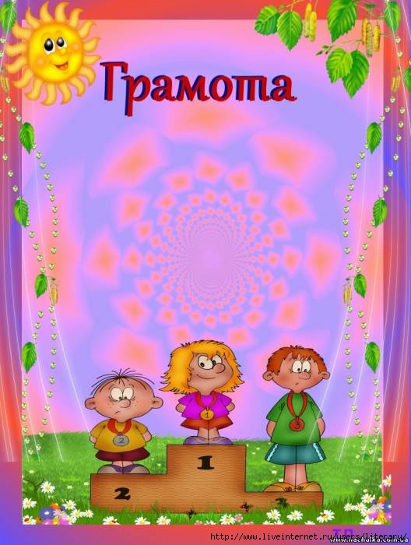

Муниципальное бюджетное учреждение
дополнительного образования
Центр творчества «Радуга»
муниципального образования Тимашевский район

«Герой дня»
(конспект воспитательного мероприятия)
составила:
педагог дополнительного образования
Асеева Ольга Александровна

«Герой дня»

Место проведения: компьютерный класс.
Объединение: «Коннект».

Цель: организация досуга воспитанников объединения в каникулярное время.
Задачи:
- расширение кругозора учащихся;
- закрепление знаний.

- Сообщение от связиста
Хорошая память крайне необходима любому солдату. От связистки получено сообщение. Каждой команде по очереди зачитываются их слова, а через некоторое время участники должны их вспомнить и воспроизвести. Слова могут быть любыми, желательно, чтобы связаны были с тематикой мероприятия, но их должно быть не более 10. Слова: солдат, танк, ручка, стул, ремень, победа, сила, велосипед.
- Диверсанты
На территории штаба были пойманы диверсанты. Необходимо провести их допрос. Для этого от каждой команды приглашаются по одному участнику, которые в течение минуты внимательно рассматривают друг друга. После этого ребята становятся друг к другу спиной. Ведущий по очереди задает каждому вопросы, касающиеся внешнего вида соперника. Например, какого цвета рубашка на сопернике? Что одето на ногах? Сколько пуговиц и т.п. Кто больше даст правильных ответов, тот и стал победителем конкурса.
- Готовим технику
Очень веселый конкурс. От каждой команды вызываются по одному участнику. Они должны будут маркером на прикрепленном к доске листе как можно быстрее нарисовать нерабочей рукой (если ребенок правша, то рисует он левой рукой, и наоборот) тот предмет, который им тихонько шепнет ведущий. Та команда, которая первой отгадает, что именно рисует их участник, выигрывает. Рисовать можно военную технику (самолет, танк, корабль, ракетоносец и т.п.).
- Дозор
Наш наблюдательный пункт располагается на болоте, нужно быть крайне аккуратным. Нашлась единственная, очень маленькая кочка (плотный лист бумаги или картона), на которой участникам предстоит простоять на одной ноге. Оступившийся «утонет в болоте» и выбывает из игры. Участвовать могут как по одному человеку из команды, так и по несколько.
- Заминированное поле
Участникам предстоит пройти через заминированное поле и не подорваться. Игроки с закрытыми глазами должны обойти 8 мин (бумажных). Побеждает команда, ребята из которой задели меньше всего мин.

- Шифровка
Ребятам выдаются листы с зашифрованными текстами. Расшифровать их поможет компьютерная клавиатура. Тексты записаны на листах английскими буквами. Для расшифровки необходимо найти данную букву на клавиатуре и посмотреть, какой русской букве она соответствует. Слова: gektv`n (пулемёт), cfvjk`n(самолёт), ve;tcndj (мужество).

